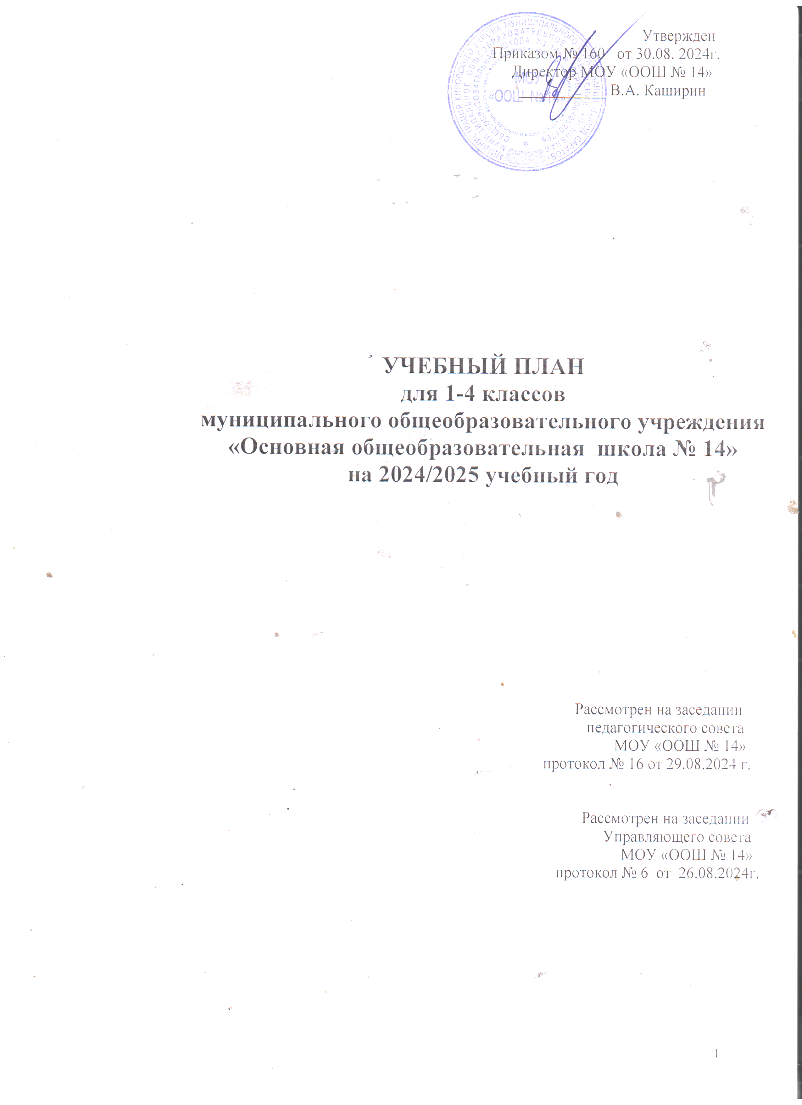

Пояснительная записка к учебному плану
для 1-4 –х классов МОУ «ООШ №14»
на 2024-2025 учебный год

- Общие положени
1.1. Учебный план основной образовательной программы начального общего образования МОУ «Основная общеобразовательная школа № 14» (далее – учебный план) фиксирует общий объём нагрузки, максимальный объём аудиторной нагрузки обучающихс при пятидневной учебной неделе, состав и структуру предметных областй, распределяет учебное время. Отводимое на их освоение, по классам и учебным предметам.
1.2. Учебный план для 1-4-х классов МОУ «ООШ № 14» на 2024-2025 учебный год разработан в соответствии с действующими Санитарно-эпидемиологическими правилами и нормативами СанПиН 2.4.2.3648-20 (постановление главного государственного санитарного врача РФ от 28.09.2020 г. № 28, зарегистрировано в Минюсте России 18.12.2020 г. рег. номер 61573), СанПиН 1.2.3685.-21 «Гигиенические нормативы и требования к обеспечению безопасности и (или) безвредности для человека факторов среды обитания (утвержденных постановлением Главного государственного санитарного врача Российской Федерации от 28.01.2021 г. N 2);
1.3.Учебный план составлен соответствии с требованиями следующих нормативных документов:
- Федеральный закон от 29.12.2012 N 273-ФЗ "Об образовании в Российской Федерации";
- Федеральный государственный образовательный стандарт начального общего
образования (приказ Министерства просвещения РФ от 31.05.2021 г. № 286);
-Федеральная образовательная программа начального общего образования (приказ Министерства просвещения РФ от 16.11.2022 № 992);
- Приказ № 31 от 22.01.2024 г. «О внесении изменений в некоторые приказы Министерства образования и науки Российской Федерации и Министерства просвещения российской Федерации, касающиеся федеральных образовательных стандартов начального общего образования и основного общего образования»;
- Приказ № 171 от 19.03.2024 г. «О внесении изменений в некоторые приказы Министерства образования и науки Российской Федерации и Министерства просвещения российской Федерации, касающиеся федеральных образовательных стандартов начального общего образования и основного общего образования»;
- Порядок организации и осуществления образовательной деятельности по основным
общеобразовательным программам начального общего, основного общего и среднего
общего образования, утвержденным приказом Министерства просвещения Российской Федерации от 22.03.2021 г. № 115;
- Порядок приема на обучение по образовательным программам начального общего,
основного общего и среднего общего образования, утвержденный Приказом Министерства просвещения Российской Федерации от 02.09.2020 года № 458 с изменениями;
- Федеральный перечень учебников, рекомендуемых к использованию при реализации имеющих государственную аккредитацию образовательных программ начального общего, основного общего, среднего общего образования, утвержденный приказом Министерства просвещения РФ от 21.09.2022г. № 858; ( с изменениями приказ Министерства просвещения Российской Федерации от 21.02.24 № 858)
- Письмо Минобрнауки России от 25.05.2015. г. № 08-761 «Об изучении предметных областей: «Основы религиозных культур и светской этики» и «Основы духовно-нравственной культуры народов России»;
- Письмо Министерства образования и науки РФ от 19.01.2018 г. № 08-96 «О методических рекомендациях по совершенствованию процесса реализации комплексного учебного курса «Основы религиозных культур и светской этики» и предметной области «Основы духовно-нравственной культуры народов России»»;
- СП 2.4.3648-20 «Санитарно-эпидемиологические требования к организациям
воспитания и обучения, отдыха и оздоровления детей и молодежи» (далее – СП), утвержденным постановлением Главного государственного санитарного врача РФ от 28.09.2020 года № 28;
- Нормативные правовые акты министерства образования Саратовской области, регламентирующие деятельность образовательных организаций региона;
- Письмо Министерства просвещения РФ от 20.12.2018 г. № 03-510 «О направлении информации» (Рекомендации по применению норм законодательства в части обеспечения возможности получения образования на родных языках из числа языков народов Российской Федерации, изучения государственных языков республик Российской Федерации, родных языков из числа языков народов Российской Федерации, в том числе русского как родного);
- Устав МОУ «ООШ № 14»;
- Основная образовательная программа начального общего образования МОУ «ООШ № 14».
1.4. Содержание образования при получении начального общего образования реализуется преимущественного за счёт учебных предметов, курсов, обеспечивающих целостное восприятие мира, системно-деятельностный подход и индивидуализацию обучения.
В целях удовлетворения образовательных потребностей и интересов обучающихся могут разрабатываться индивидуальные учебные планы.
В основу учебного плана положен вариант № 1 федерального учебного плана Федеральной образовательной программы. Вариант 1 предназначен для образовательных организаций, в которых обучение ведётся на русском языке в режиме пятидневной учебной недели.
1.5. МОУ «ООШ № 14» в 2024-2025 учебном году работает в следующем режиме:
1.5.1. Продолжительность учебного года в 1-х классах - 33 учебные недели.
1.5.2. Продолжительность и период каникул определяется Календарным учебным графиком, утвержденным приказом директора. Для учащихся 1-х классов устанавливаются дополнительные недельные каникулы.
1.5.3. Учебная нагрузка учащихся не превышает объёма максимально допустимой нагрузки, установленной Санитарными правилами и нормами СанПиН 1.2.3685.-21 «Гигиенические нормативы и требования к обеспечению безопасности и (или) безвредности для человека факторов среды обитания (утвержденных постановлением Главного государственного санитарного врача Российской Федерации от 28.01.2021 г. N 2);
Продолжительность учебной недели в 1-4-х классах - 5 дней.
Обязательная учебная недельная нагрузка учащихся в 1–х классах составляет 21 час, во 2-4-х классах – 23 часа. Количество учебных занятий за 4 учебных года составляет 3039 часов (в соответствии с ФГОС НОО количество учебных занятий за 4 учебных года не может составлять менее 2954 часов и более 3345 часов).
1.5.4. С целью реализации постепенного наращивания учебной нагрузки при «ступенчатом» режиме обучения в 1-ом классе обеспечивается организация адаптационного периода:
- сентябрь – октябрь 3 урока в день по 35 минут;
- ноябрь – декабрь 4 урока по 35 минут;
- январь – май – 4 урока по 40 минут /(5 уроков, за счет урока физической культуры)
В сентябре – октябре четвертый урок в 1-х классах проводится в нетрадиционной форме: экскурсии, прогулки на свежем воздухе, уроки – театрализации и т.п.
Продолжительность урока во 2-4- классах – 40 минут.
1.6. Учебный план состоит из двух частей: обязательной части и части, формируемой участниками образовательных отношений.
Обязательная часть учебного плана определяет состав учебных предметов обязательных предметных областей и учебное время, отводимое на их изучение по классам обучения.
Обязательная часть учебного плана включает в себя следующие предметные области:
- «Русский язык и литературное чтение»
- «Иностранный зык»
- «Математика и информатика»
- «Оществознание и естествознание (окружающий мир)»
- «Основы религиозных культур и светской этики»
- «Искусство»
- «Технология»
- «Физическая культура»
Часть, формируемая участниками образовательных отношений, обеспечиват реализацию интересов и потребностей обучющихся, их родителей (законных представителей), педагогического коллектива школы.
1.7. Для реализации учебного плана используются учебно-методические комплексы, программы и пособия, рекомендованные Министерством образования и науки Российской Федерации, которые обеспечивают освоение программ базового уровня.
1.8. Текущий контроль успеваемости и промежуточная (текущая и годовая) аттестация учащихся осуществляется в соответствии с Положением о формах, периодичности и порядке текущего контроля успеваемости и промежуточной аттестации учащихся МОУ «ООШ № 14».

2. Учебный план начального общего образования
2.1. Учебный план предусматривает четырехлетний нормативный срок освоения образовательных программ начального общего образования.
2.2. Структура учебного плана содержит 2 части: обязательную часть и часть, формируемую участниками образовательных отношений.
2.3. Определено наполнение части, формируемой участниками образовательных отношений. В 1-3 классах 1 час отводится на изучение учебного курса «Практикум по математике».
2.4. Согласно ФГОС начального общего образования обязательная часть учебного плана 4-х классов содержит предметную область «Основы религиозных культур и светской этики», в рамках которой изучается учебный предмет «Основы религиозных культур и светской этики» (1 час в неделю). С целью воспитания способности к духовному развитию, нравственному самосовершенствованию, формированию первоначальных представлений об отечественных традиционных религиях, их роли в культуре, истории современной России, на основании мониторинга выбора родителей (законных представителей) учащихся, проведенного в прошлом учебном году, введен модуль «Основы светской этики».
2.5. При проведении занятий по иностранному языку (английскому) во 2-4-х классах осуществляется деление классов на две подгруппы при наполняемости 25 и более человек.
2.6. Учебный план 1-4-х классов

Предметные области | Учебные предметы | Количество часов в неделю
Предметные области | Учебные предметы | 1а | 2а | 3а | 3б | 4а
Обязательная часть
Русский язык и литературное чтение | Русский язык | 5 | 5 | 5 | 5 | 5
Русский язык и литературное чтение | Литературное чтение | 4 | 4 | 4 | 4 | 4
Родной язык и литературное чтение на родном языке | Родной (русский)язык | - |  | - | - | -
Родной язык и литературное чтение на родном языке | Литературное чтение на родном (русском) языке | - |  | - | - | -
Иностранный язык | Иностранный язык (английский) | 2 | 2 | 2 | 2 | 2
Математика и информатика | Математика | 4 | 4 | 4 | 4 | 4
Обществознание и естествознание (Окружающий мир) | Окружающий мир | 2 | 2 | 2 | 2 | 2
Основы религиозных культур и светской этики | Основы религиозных культур и светской этики | - | - | - | - | 1
Искусство | Музыка | 1 | 1 | 1 | 1 | 1
Искусство | Изобразительное искусство | 1 | 1 | 1 | 1 | 1
Технология | Труд (технология) | 1 | 1 | 1 | 1 | 1
Физическая культура | Физическая культура | 2 | 2 | 2 | 2 | 2
Итого |  | 20 | 22 | 22 | 22 | 23
Часть, формируемая участниками образовательных отношений
Учебный курс | Практикум по математике | 1 | 1 | 1 | 1 | -
Максимально допустимая недельнаянагрузка |  | 21 | 23 | 23 | 23 | 23

2.7. Промежуточная аттестация по предметам, изучаемым на уровне начального общего образования
Учебный план определяет формы проведения промежуточной аттестации в соответствии с ФОП НОО, утвержденной приказом Минпросвещения от 18.05.2023 № 372. Промежуточная аттестация обучающихся осуществляется на основании Положения о формах периодичности и порядке текущего контроля успеваемости и промежуточной аттестации обучающихся, разработанного в МОУ «ООШ № 14».
В 1-м классе промежуточная аттестация не проводится. Промежуточная аттестация обучающихся проводится начиная с 2-го класса в конце каждого учебного периода по каждому изучаемому учебному предмету. Промежуточная аттестация обучающихся проводится на основе результатов накопленной оценки и результатов выполнения тематических проверочных работ и фиксируется в классном журнале.
Формы промежуточной аттестации учебных предметов, учебных курсов представлены в таблице
Названия предметов | 2 класс | 3 класс | 4 класс
Русский язык | Диктант с грамматическим заданием | Диктант с грамматическим заданием | Диктант с грамматическим заданием
Литературное чтение | Контрольная работа | Контрольная работа | Контрольная работа
Иностранный язык (английский) | Контрольная работа | Контрольная работа | Контрольная работа
Математика | Контрольная работа | Контрольная работа | Контрольная работа
Окружающий мир | Контрольная работа | Контрольная работа | Контрольная работа
Основы религиозной культуры и светской этики |  |  | Творческий проект
Музыка | Учёт текущих достижений (годовая оценка) | Учёт текущих достижений (годовая оценка) | Учёт текущих достижений (годовая оценка)
Изобразительное искусство | Учёт текущих достижений (годовая оценка) | Учёт текущих достижений (годовая оценка) | Учёт текущих достижений (годовая оценка)
Физическая культура | Учёт текущих достижений (годовая оценка) | Учёт текущих достижений (годовая оценка) | Учёт текущих достижений (годовая оценка)
Труд (технология) | Учёт текущих достижений (годовая оценка) | Учёт текущих достижений (годовая оценка) | Учёт текущих достижений (годовая оценка)
Практикум по математике | Учёт текущих достижений (годовая оценка) | Учёт текущих достижений (годовая оценка) | Учёт текущих достижений (годовая оценка)

2.8. Учебный план индивидуального обучения на дому начального общего образования
Учебный план индивидуального обучения на дому предполагает освоение учебных предметов как аудиторно(под руководством учителя), так и самостоятельно, в том числе с использованием дистанционных технологий и электронного обучения.
Учебный процесс учащихся, осваивающих учебные предметы на дому, имеет вариативный характер в зависимоти от состояния здоровья ребенка и необходимых санитарно-гигиенических условий : занятия c учителем могут проходить на дому, online с использованием дистанционных технологий.
Учебный план представлем всеми предметными областями учебного плана начального общего образования и обеспечивает освоение основной образовательной программы начального общего образования в полном объеме.

Недельный учебный план индивидуального обучения на дому
начального общего образования
Предметные области | Учебные предметы | Количество часов в неделю (5-дневная неделя)
Предметные области | Учебные предметы | I |  |  | II |  |  | III |  |  | IV
Предметные области | Учебные предметы | ауд | сам | план | ауд | сам | план | ауд | сам | план | ауд | сам | план
Русский язык и литературное чтение | Русский язык | 2 | 3 | 5 | 2 | 3 | 5 | 2 | 3 | 5 | 2 | 3 | 5
Русский язык и литературное чтение | Литературное чтение | 1 | 3 | 4 | 1 | 3 | 4 | 1 | 3 | 4 | 1 | 3 | 4
Иностранный язык | Иностранный язык (английский) |  |  |  | 1 | 1 | 2 | 1 | 1 | 2 | 1 | 1 | 2
Математика и информатика | Математика | 2 | 2 | 4 | 2 | 2 | 4 | 2 | 2 | 4 | 2 | 2 | 4
Обществознание и естествознание  (Окружающий мир) | Окружающий мир | 1 | 1 | 2 | 0,5 | 1,5 | 2 | 0,5 | 1,5 | 2 | 0,5 | 1,5 | 2
Основы религиозных культур и светской этики | Основы религиозных культур и светской этики |  |  |  |  |  |  |  |  |  | 0,25 | 0,75 | 1
Искусство | Музыка | 0,25 | 0,75 | 1 | 0,25 | 0,75 | 1 | 0,25 | 0,75 | 1 | 0,25 | 0,75 | 1
Искусство | Изобразительное искусство | 0,25 | 0,75 | 1 | 0,25 | 0,75 | 1 | 0,25 | 0,75 | 1 | 0,25 | 0,75 | 1
Технология | Труд (технология) | 0,5 | 0,5 | 1 | 0,25 | 0,75 | 1 | 0,25 | 0,75 | 1 | 0,5 | 0,5 | 1
Физическая культура | Физическая культура | 0,5 | 1,5 | 2 | 0,25 | 1,75 | 2 | 0,25 | 1,75 | 2 | 0,25 | 1,75 | 2
Математика и информатика | Практикум по математике | 0,5 | 0,5 | 1 | 0,5 | 0,5 | 1 | 0,5 | 0,5 | 1 | - | - | -
Итого |  | 8 | 13 | 21 | 8 | 15 | 23 | 8 | 15 | 23 | 8 | 15 | 23

